**Отчет анализ данных**

Оглавление

**Создание OLAB-куба** 5

**OLAP-анализ в MS Excel** 6

Создадим соединение с базой AdventureWorksDW2008 и проверим соединение:

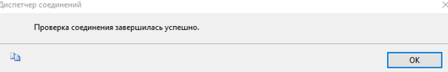

Схема представления источника данных:

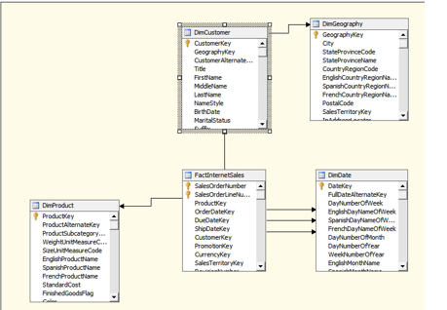

* Таблица DimProdukt содержит информацию о продуктах. Первичный ключ таблицы – ProduktKey.
* Таблица DimCustomer содержит информацию о

покупателях. Первичный ключ таблицы - CustomerKey.

* Таблица DimCustomer связана с таблицей DimGeography (внешний ключ – GeographyKey).
* Таблица DimGeography содержит информацию о странах (первичный ключ – GeographyKey) в полях City, StateProvenceName, EnglishCountryRegionName и др.

Создадим измерение Data:

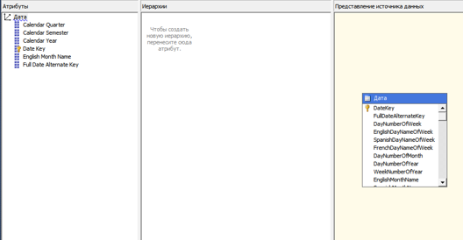

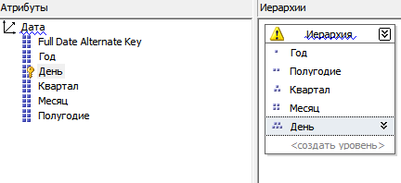Создадим иерархию:

Создадим измерение “Продукт”:

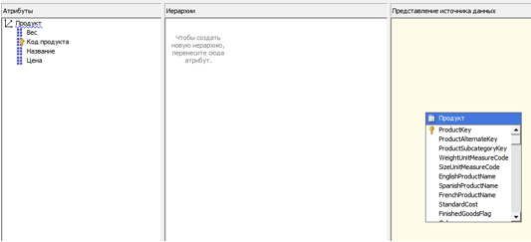

Создадим измерение “Клиент” и его иерархию:

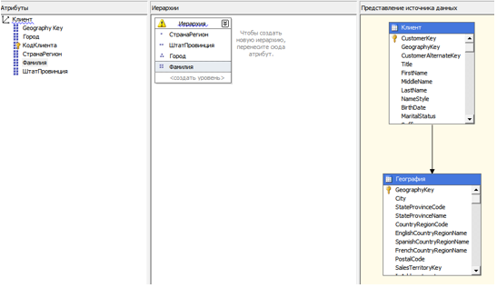

Связи атрибутов измерения клиент:

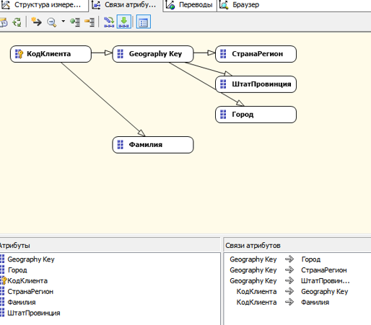

# **Создание OLAB-куба**

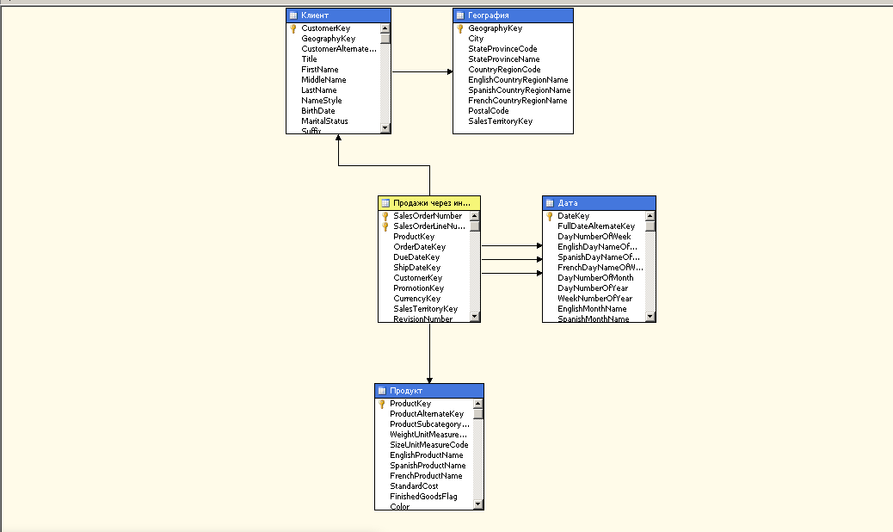



Создадим выражение значения и напишем целевое выражение:

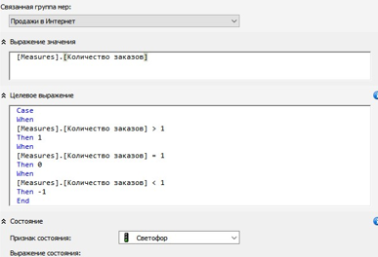

# **OLAP-анализ в MS Excel**

**Работу будем проводить со следующей сводной таблицей:**

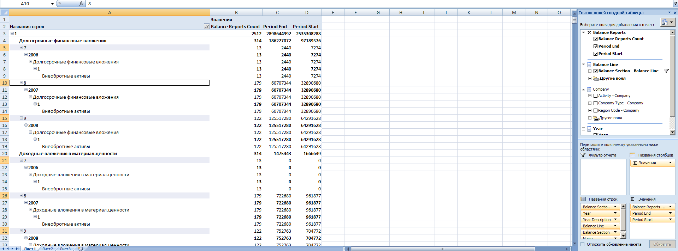

Применим для столбцов фильтр по подписи:

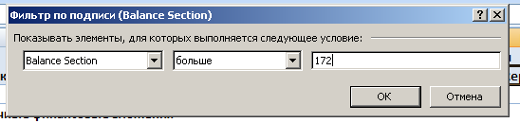

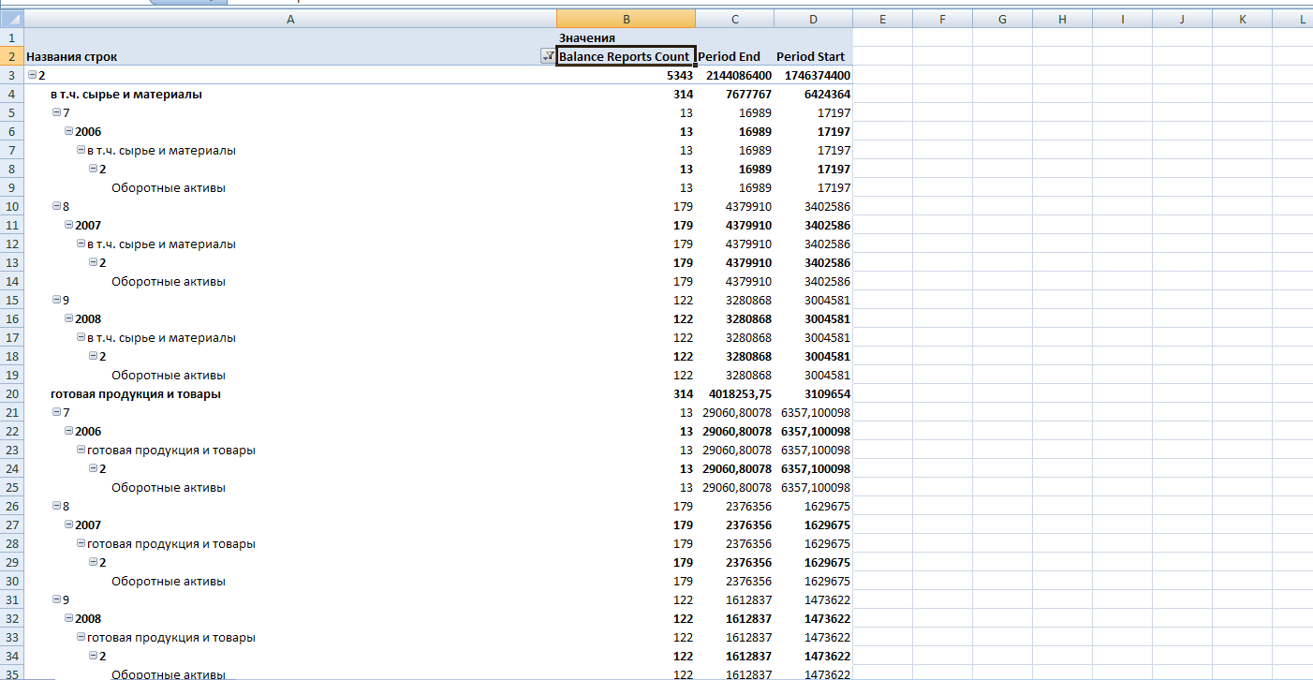

Теперь применим фильтр по значению для количества заказов:

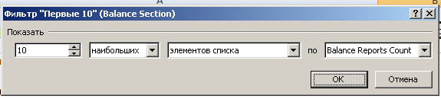

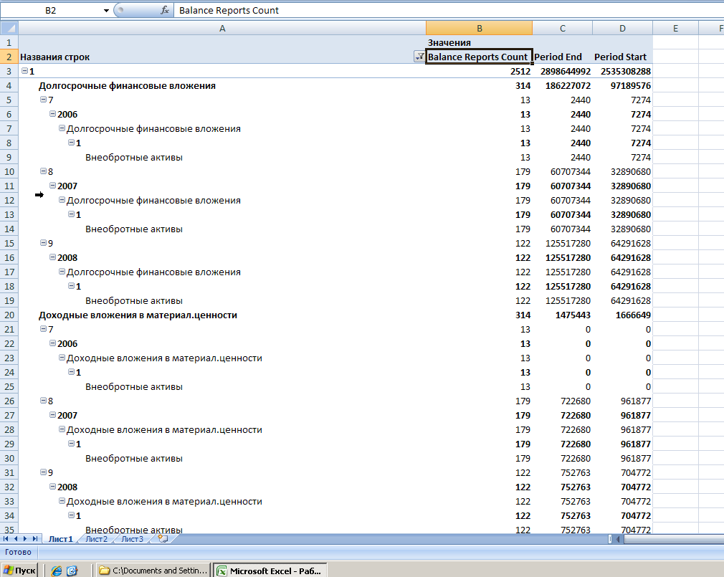

**Теперь видоизменим таблицу:**

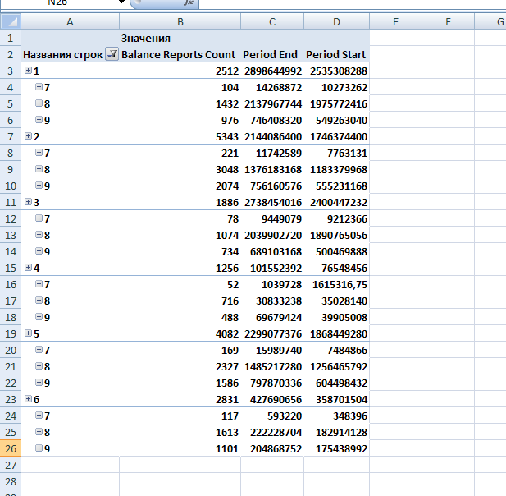

Далее применим фильтр по подписи:

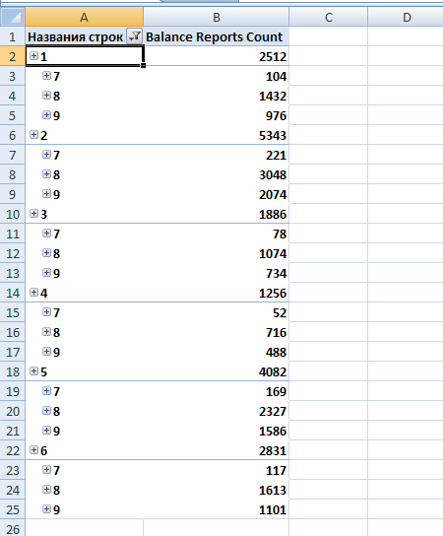

Применим фильтр снова:

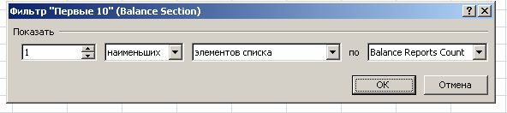

Результат:

